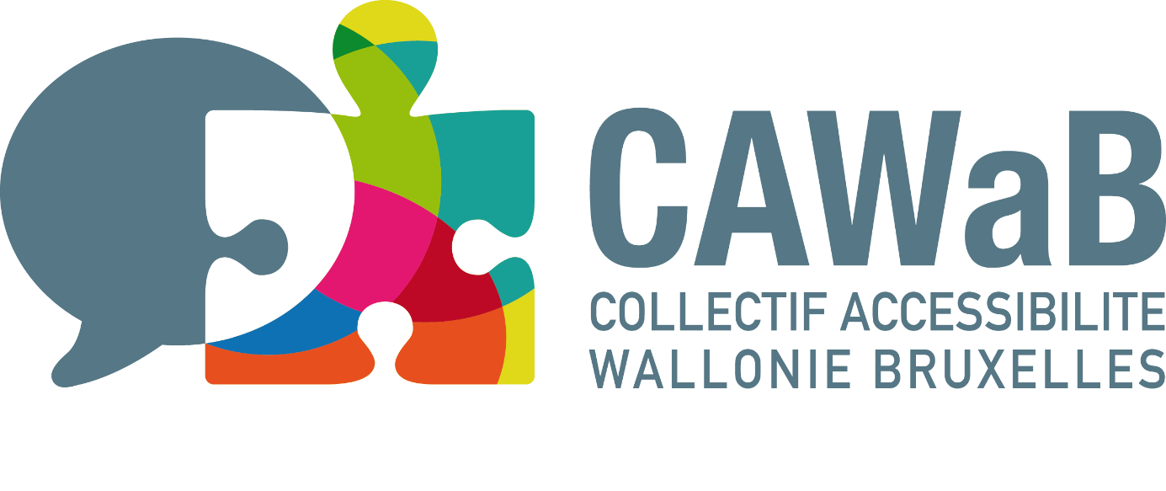

Rapport d’activités 2020

**Table des matières**

1. Introduction 3

2. Informations générales 4

3. Fonctionnement du Collectif 7

4. Champs d’action 8

5. Actions 2020 11

6. Plateforme « Agir pour l’accessibilité » 19

7. Communication 20

8. Vie de l’association 23

9. Le CAWaB dans la presse 24

10. Comptes annuels 2020 25

11. Conclusions et perspectives 26

# Introduction

Cette année 2020 a été particulière à bien des égards : avec l’arrivée d’une pandémie provoquée par la Covid19, le pays s’est retrouvé à l’arrêt à partir de mars, enchaînant depuis lors les périodes de confinement et de déconfinement. Des recommandations très strictes sont alors mises en place pour endiguer la maladie : port du masque, distanciation sociale d’1m50, obligation de faire ses courses seul(e), payer uniquement par carte bancaire, limitation des contacts sociaux, obligation de monter par l’arrière dans les transports en commun, … recommandations qui, malgré leur nécessité pour certaines, ont engendré de nombreux nouveaux problèmes d’accessibilité et/ou ont accentué certains déjà existants. Le CAWaB a relayé ces problématiques aux décideurs et milité pour que des solutions soient mises en place rapidement.

Si la politique générale et la mise en œuvre des engagements des gouvernements formulés dans leurs déclarations de politiques régionales ou fédérales ont été malheureusement retardées, cette pandémie a exacerbé l’importance et les besoins en termes d’accessibilité et de communication : interprétation en langue des signes, traduction en Facile à Lire et à Comprendre (FALC), …

Certains dossiers ont toutefois été travaillés ardemment en 2020 au sein du CAWaB, en particulier le lancement d’une nouvelle plateforme pour sensibiliser les citoyens sur le rôle qu’ils ont à jouer pour « Agir pour l’accessibilité ».

Notons également la militance pour l’accessibilité des nouveaux trains en cours d’acquisition à la SNCB, qui a mené à un changement de la commande par la SNCB qui développera un nouveau type de wagon accessible en autonomie dans les prochaines années.

Enfin, la pandémie aura également modifié nos habitudes en termes d’organisation, et permis de multiplier les contacts avec les interlocuteurs politiques du CAWaB, grâce à l’utilisation forcée de la vidéoconférence et le gain de temps lié aux déplacements.

Ce rapport d’activités vous offrira un aperçu complet des actions du CAWaB durant cette année quelque peu spéciale mais toujours aussi riche en échanges, rencontres, débats, militance, sensibilisations, …

Nino Peeters  
Président

# Informations générales

## Historique

Le CAWaB, Collectif Accessibilité Wallonie Bruxelles, a été créé en 2006, comme association de fait. Il s’est constitué en asbl le 29 avril 2016 (parution au Moniteur belge : 27 juillet 2016).

## But de l’ASBL

L’association a pour but de défendre et promouvoir l’accessibilité.

Par « **accessibilité** », l’association entend toutes les mesures appropriées pour assurer aux personnes à mobilité réduite, sur la base de l’égalité avec les autres, l’accès à l’environnement physique, aux transports, à l’information et à la communication, y compris aux systèmes et technologies de l’information et de la communication, et aux autres équipements et services ouverts ou fournis au public, tant dans les zones urbaines que rurales.

Ces mesures, parmi lesquelles figurent l’identification et l’élimination des obstacles et barrières à l’accessibilité, s’appliquent, entre autres :

1. Aux bâtiments, à la voirie, aux transports et autres équipements intérieurs ou extérieurs, y compris les écoles, les logements, les installations médicales et les lieux de travail ;
2. Aux services d’information, de communication et autres services, y compris les services électroniques et les services d’urgence.

Par « **personne à mobilité réduite** » (PMR), l’association entend toute personne gênée dans ses mouvements en raison de sa taille, de son état, de son âge, de son handicap permanent ou temporaire ainsi qu’en raison des appareils ou instruments auxquels elle doit recourir pour se déplacer.

Plusieurs facteurs peuvent diminuer l’aisance à circuler : le handicap physique, la cécité, la surdité, la déficience intellectuelle, la grossesse, l’accident, les difficultés de compréhension de la langue ou simplement l’encombrement par l’utilisation d’un caddie, d’un landau, de colis, de bagage.

illustration personnes à mobilité réduite

Elle peut entreprendre toutes activités pouvant contribuer à la réalisation de ce but et notamment :

* La sensibilisation
* La création, la validation, la publication ou la diffusion d’outils de référence,
* Le lobbying,
* Le développement de partenariat et/ou de réseau,
* L’action en justice,
* Le soutien aux actions locales,
* La consultance,
* La représentation des membres et des PMR en matière d’accessibilité dans des organes consultatifs et représentatifs,
* La formation.

## Siège social

Suite à l’Assemblé Générale, le siège social est établi Avenue Jules Bordet 13, à 1140 Bruxelles.

## Siège d’activité

Le siège d’activité est établi Rue de la Pépinière 23, à 5000 Namur.

## Composition du CAWaB

Le CAWaB regroupe 21 associations, tant des associations représentatives de Personnes à Mobilité Réduite (PMR) que d’associations expertes en accessibilité, ce qui constitue, depuis sa création, une de ses grandes forces.

### Constitution de l’Assemblée Générale

Le CAWaB est constitué des ASBL suivantes :

* ABMM - Association Belge contre les Maladies neuro-Musculaires
* ABP - Association Belges des Paralysés
* Access-i
* Altéo
* AMT Concept - Accès et Mobilité pour Tous
* AccessAndGo
* APEDAF - Association de Parents d’Enfants Déficients Auditifs Francophones
* ASPH - Association Socialiste de la Personne Handicapée
* Atingo
* Eqla
* GEH - Groupe d'Entraide aux Hémiplégiques
* Inclusion
* Info-Sourds
* Ligue Belge de la Sclérose en Plaques
* Ligue Braille
* Mouvement Personne d’Abord
* Œuvre Fédérale Les Amis des Aveugles et Malvoyants
* Passe le Message à ton Voisin
* Passe Muraille
* Plain-Pied
* SISW - Service d'Interprétation des Sourds de Wallonie

### Constitution du Conseil d’Administration

Au 31 décembre 2020, les membres du CA sont les personnes suivantes :

* DEFOURNY Anne - Altéo
* DEMARTIN Stéphanie – Les Amis des Aveugles
* HARMEGNIES Philippe – Passe Muraille
* HERMAN Stéphanie – AccessAndGo
* HUET Jean-Marie – ABMM
* LIEGEOIS Frédéric – ABP
* MESSAOUDI Ouiam – ASPH
* NICOLAÏ Joël – Plain-Pied
* PAPIA Mélanie – Inclusion
* PEETERS Nino – Passe le Message à ton Voisin
* SNOECK Vincent – Atingo

### Constitution du bureau

Le bureau est constitué des personnes suivantes :

* PEETERS Nino, Président
* HERMAN Stéphanie, Vice-Présidente
* SNOECK Vincent, Trésorier
* DEFOURNY Anne, Secrétaire

### Constitution de l’équipe permanente

Au 31 décembre 2020, l’équipe permanente est constituée de :

* Mathieu Angelo, Directeur
* Marilou Thieren, Assistante de direction
* Maia Neira Caballero, Chargée de communication

# Fonctionnement du Collectif

Cette année, le fonctionnement du Collectif s’est vu perturbé, en raison de la crise sanitaire. Depuis le mois de mars, toutes les réunions se sont déroulées en visio-conférence, ce qui a nécessité une certaine adaptation et organisation, tant pour l’équipe permanente que pour les associations membres. Adaptation qui n’a cependant pas empêché l’équipe permanente d’assurer, depuis quatre ans maintenant, le travail en réseau avec les membres.

En 2020, les 21 associations du collectif se sont réunies 5 fois en réunion plénière (janvier, juin, juillet, septembre et novembre).

Les sujets et dossiers amenés par les membres en réunion sont ensuite travaillés par des sous-groupes thématiques et par l’équipe permanente. Avant chaque réunion plénière, un rapport périodique exposant en détail les dernières avancées sur les dossiers en cours est envoyé aux membres qui sont invités à en discuter lors des assemblées plénières.

Le CAWaB a par ailleurs décidé de prévoir la traduction en Langue des Signes (LSFB) des premières réunions plénières de l’année prochaine afin de les rendre plus inclusives et, de surcroît, permettre à des membres sourds ou malentendants d’associations représentatives de personnes déficientes auditives de pouvoir y participer. Il examinera la possibilité de pérenniser cette pratique.

Le Conseil d’Administration de l’asbl s’est, quant à lui, réuni trois fois durant l’année (mai, septembre et novembre).

# Champs d’action

L’accessibilité est une compétence transversale, le CAWaB traite dès lors de nombreuses thématiques  :

## L’accessibilité du cadre bâti

Le Collectif agit pour faire évoluer les normes légales d’accessibilité contenues dans le CoDT (ex-CWATUPE) (articles 414 et 415) et dans le RRU (Titres 4 et 7). Par ailleurs, le CAWaB sensibilise via la promotion du « [Guide d’aide à la Conception d’un bâtiment accessible](https://cawab.be/IMG/pdf/2017-09-03-ref-cawab_3cahiers_ensemble_171009_print-sns_compressed.pdf)». Enfin, il milite pour une application plus stricte des règlements d’urbanisme et demande la mise en accessibilité progressive du cadre bâti existant.

Un focus spécifique sera donné les prochaines années à **l’accessibilité des commerces**, dans le cadre d’un partenariat avec la fédération Comeos.

Le CAWaB préconise aussi une sensibilisation et la formation des employés à l’accueil des personnes en situation de handicap.

Le CAWaB milite également pour une amélioration de l’accessibilité des **infrastructures sportives**, et ce, autant pour les sportifs (salles, terrains, vestiaires,…), les visiteurs (buvettes,…), les spectateurs (gradins,…),… Le CAWaB demande l’intégration d'informations sur le niveau d’accessibilité dans les cadastres des infrastructures sportives. Il demande également que les subventions octroyées pour la construction ou la rénovation d’infrastructures sportives soient systématiquement conditionnées à l’accessibilité.

## L’accessibilité du logement

Les membres du CAWaB agissent au sein du « consortium [Construire Adaptable](https://www.construire-adaptable.be/)» qui vise à promouvoir le logement adaptable, à accompagner les professionnels et à travailler à la définition des critères de conception de ce type de logements.

Le CAWaB milite également pour une plus grande disponibilité de logements accessibles, tant dans les logements sociaux que les logements privatifs.

## L’accessibilité des élections

Le CAWaB défend une meilleure accessibilité des bureaux et dispositifs de vote, une meilleure accessibilité des campagne électorales, mais également une meilleure communication et évaluation des mesures prises par les communes et régions pour l’amélioration de l’accessibilité des élections.

## L’accessibilité des transports en commun et de la mobilité

L’accessibilité aux transports en commun et à l’espace public est un des plus grands combats du CAWaB, qui suit de près, en concertation avec les opérateurs de transport et les Ministres de la Mobilité, les nombreuses actions portant sur l'accessibilité des réseaux de bus, trams et métro à Bruxelles et en Wallonie.

Le Collectif milite également pour une amélioration de l’accessibilité des Taxis et des revêtements piétons.

## La formation des futurs professionnels

Le CAWaB constate que l’environnement n’est pas suffisamment accessible pour une mobilité en autonomie dans l’espace public et les établissements ouverts au public. Il est, dès lors, important que les concepteurs de demain soient sensibilisés et conscientisés à cette réalité car « le handicap ne vient pas de l’individu mais de l’environnement ».

Par environnement accessible, on imagine, bien sûr, le travail de l’architecte, des largeurs de porte suffisantes, des rampes, etc. mais ça n’est pas uniquement cela ; l’accessibilité, c’est aussi et surtout des détails d’exécution et de conception, la communication, l’accueil, les services…

Le Collectif demande, dès lors, l’intégration de la compétence « accessibilité » dans les programmes de formation des futurs professionnels.

## Le transport ferroviaire

L’objectif est d’interpeller les décideurs, Infrabel et la SNCB, sur l’importance de mettre en place un plan stratégique de mise en accessibilité, afin de proposer, à terme, un service de transport accessible à tous en autonomie.

## L’accessibilité de la communication et du numérique

Les informations et les services sont de plus en plus diffusés par canal numérique. Pour certains, l’accès à ces canaux de communication est plus compliqué en raison de l’âge ou du handicap. Les difficultés rencontrées sur internet et smartphones sont multiples et variées.Le CAWaB veut défendre également l’accessibilité des contenus proposés aux citoyens sur les canaux numériques.

Par ailleurs, une Directive Européenne impose depuis septembre 2020 le respect des normes d’accessibilité de l’ensemble des sites internet en Belgique. Le CAWaB milite pour que ces normes soient réellement respectées, pour l’imposition d’une sanction en cas de non-conformité, la formation des webdesigners et des étudiants en communication ou encore, l’obligation de recourir à des experts en accessibilité numérique pour vérifier, valider, conseiller et certifier les sites en question.

## L’accessibilité aux soins

Un groupe de travail s’est constitué cette année pour aborder cette thématique. Le CAWaB milite pour que des référentiels sur l’accessibilité des soins soient rédigés, portant tant sur l’accessibilité des infrastructures, sur les équipements médicaux que sur l’accueil et l’accompagnement.

## L’accessibilité du tourisme

Suite à l’organisation du Sommet Mondial du Tourisme Accessible « Destinations for all » en 2018, le CAWaB se concentre également sur l’amélioration de l’accessibilité des infrastructures et de l’offre touristique à Bruxelles et en Wallonie.

## L’accessibilité des espaces verts

Le Collectif défend enfin l’accessibilité des parcs, jardins publics, espaces naturels,…

Pour atteindre ces objectifs, le CAWaB défend la mise en place de l’accessibilité des espaces verts, un accompagnement « accessibilité » des projets de création et rénovation, la réalisation d’un référentiel à destination des porteurs de projets,...

# Actions 2020

Pour ses missions de défense et de promotion de l’accessibilité à Bruxelles et en Wallonie, le CAWaB a rassemblé les forces et l’expertise de ses membres dans de nombreux projets en 2020.

## Covid19

L’année 2020 a été marquée par une crise sanitaire du Covid19, avec pour conséquence un [impact sur l’accessibilité de toute une série de services et biens, tant dans le secteur de la santé, du commerce, de l’HORECA que du transport, ou de l’espace public](https://cawab.be/Les-restrictions-dans-les-hopitaux-services-et-commerces-pendant-la-crise.html).

Le CAWaB a, à ce propos, interpellé à plusieurs reprises les communes wallonnes et bruxelloises, les Ministres régionaux et fédéraux afin que les mesures prises en matière de mobilité, d’accès aux soins, … continuent de garantir l’autonomie de tout un chacun. Le CAWaB a également insisté sur l’importance d’adapter la communication de crise à tous les publics.

## Politique transversale

Le CAWaB a poursuivi cette année ses rencontres politiques en vue de suivre la mise en œuvre des engagements des gouvernements régionaux et fédéral en faveur de l’accessibilité.

En Région wallonne, dès le début de la législature, le CAWaB a rencontré les cabinets d'Elio Di Rupo, Ministre-Président wallon, et de Christie Morreale, Ministre wallonne de l’Action Sociale et de l'Egalité des Chances, afin de demander la prise en compte transversale de l'accessibilité dans les politiques wallonnes, via la mise en place d’un groupe de travail interministériel et la relance d’un plan accessibilité ambitieux.

Du côté bruxellois, une rencontre s’est tenue avec le Cabinet du Ministre-Président Rudi Vervoort en charge du Tourisme et des Personnes Handicapées, pour soulever les aspects en matière d’accessibilité trop peu développés dans l’accord gouvernemental bruxellois.

## Mobilité

### Transport ferroviaire

En début d’année, le CAWaB a fait la rencontre du coordinateur accessibilité, dont l’engagement répond à une demande formulée depuis longtemps par le Collectif.

Par la suite, plus d’une quinzaine de réunions ont été organisées avec la SNCB, échanges qui ont incontestablement marqué le début d’une nouvelle ère de concertation avec la direction de la société de transport. Il est possible de relire [les comptes-rendus de toutes les réunions tenues entre le CAWaB et la SNCB sur le site du CAWaB](https://cawab.be/+-Transport-ferroviaire-+.html).

En janvier 2020, l[a **première commande de voitures M7** a été testée sur le réseau de la SNCB](https://cawab.be/Les-usagers-a-mobilite-reduite-s-indignent-face-a-l-inaccessibilite-des.html). Le CAWaB, qui avait déjà manifesté son désaccord pour l’achat de ces voitures dont la porte dédiée aux usagers PMR possède une hauteur d’embarquement non-conforme (63 cm) à la hauteur des quais standards (76 cm) et dont toutes les autres portes comportent des marches, a interpellé la SNCB à plusieurs reprises afin qu’elle prenne toutes les mesures nécessaires pour rendre accessibles ces nouvelles voitures M7 à ses voyageurs PMR.

En août, le CAWaB a été invité à la visite de la maquette en bois de la future voiture M7 accessible en autonomie, conforme, elle, à la hauteur standard des quais (76cm). Suite à cette visite, le Collectif a pu formuler ses inquiétudes concernant l’accessibilité de ce prototype par courrier à la Direction de la SNCB.

[La SNCB a annoncé en octobre, dans un communiqué de presse, qu’elle s’engageait à améliorer l’accessibilité en autonomie de ses voitures et gares dans le futur.](https://cawab.be/La-SNCB-s-engage-a-ameliorer-son-accessibilite-les-usagers-attendent-un-sans.html) Elle annonce également l’achat de 130 wagons accessibles en autonomie avec une hauteur d’embarquement conforme à la hauteur standard. En définitive, si des inquiétudes sur les pentes à l’intérieur du train sont encore à soulever, le CAWaB se félicite d’être parvenu à faire doubler l’espace disponible pour les usagers « à mobilité réduite » au sens large et à offrir à certains un accès en autonomie aux trains à l’avenir.

Le CAWaB sera également associé à partir de 2021 aux différentes étapes de l’acquisition des voitures accessibles, afin de s’assurer de leur réelle accessibilité.

Mi-décembre, la SNCB inaugurait **la nouvelle gare d’Anderlecht**, où il ne sera pas possible pour les PMR de réserver l’assistance pour embarquer dans le train, alors que la hauteur de quais est de 76cm (hauteur standard) et que seuls des trains Désiro (trains à plancher bas), équipés d’une rampe PMR embarquée, y circuleront.

Le CAWaB a interpellé la Directrice de la SNCB pour lui demander d’enjoindre l’accompagnateur à déployer cette rampe PMR pour permettre aux personnes en chaise roulante de pouvoir embarquer dans le train dans cette gare et également dans l’ensemble des gares avec des quais hauts.

[Un communiqué de presse a été rédigé](https://cawab.be/Les-personnes-a-mobilite-reduite-ne-peuvent-pas-embarquer-dans-la-toute.html), une [vidéo de sensibilisation réalisée](https://youtu.be/E8_Tt6JmmX0), et les retours presse sont disponibles [dans la revue de presse du 4 janvier](https://mailchi.mp/3047f88c39fa/revue-politique-de-presse-et-dactualits-janvier-2021?fbclid=IwAR3IR7IJ2opMchj86OiyPWz_MD_mzhWl5bdp3PVukB2bqwmE7d2x5_pgEBo).

### Mobilité et transports publics à Bruxelles

#### Commission Régionale de Mobilité (CRM)

Le CAWaB a participé activement à l’ensemble des réunions de la Commission Régionale de la Mobilité (10 réunions) et aux sous-sections PMR (5 réunions) et Modes Actifs (8 réunions).

Dans ce cadre, il a alimenté les avis et les débats pour la prise en compte de l’accessibilité dans tous les projets. Le CAWaB est à l’initiative de l’avis de la CRM PMR concernant l’impact des mesures COVID sur les PMR envoyé en mai dernier au gouvernement.

#### Task Force Accessibilité

Depuis octobre 2019, la Task Force « Accessibilité » a été mise en place afin d’assurer, entre autres, le suivi du **Plan Stratégique de Mise en Accessibilité (PSMA)** du réseau de la STIB qui réunit la STIB, Bruxelles-Mobilité, le Cabinet de la Ministre Elke Van den Brandt et le CAWaB. Deux réunions se sont tenues, en avril et en octobre. Lors de cette dernière réunion, la STIB et Bruxelles Mobilité ont présenté leur plan d’actions, composé de 31 mesures qui traduisent le PSMA en actions concrètes et qui sera évalué par la Taskforce.

#### STIB

En mars, [le Collectif a été invité à visiter les **prototypes de mise en accessibilité** **des trams et des arrêts**.](https://cawab.be/Bientot-l-embarquement-en-toute-autonomie-dans-les-trams-du-reseau-de-la-STIB.html) Ce projet consiste à placer, à la hauteur de la porte PMR, des fusibles en caoutchouc sur le quai et des bourrelets sur le tram, à rendre tous ces arrêts à une hauteur compatible avec les nouveaux trams, à effectuer des rehausses locales sur les quais les plus anciens et, enfin, à prévoir une rampe amovible, disponible dans chaque tram, pour faciliter l'embarquement en attendant que tous les arrêts soient rehaussés.

En septembre, le Collectif a également visité **le nouveau tram TNG** qui circulera sur le réseau de la STIB à partir de 2021 ainsi que les nouveaux automates de ventes. Même si des manquements ont été relevés, notamment en matière de contraste, de barre d’appui, d’espace sous les sièges pour les chiens guides, un point positif mérite d’être soulevé, puisqu’une rampe manuelle utilisable par tous sera quant à elle présente dans le plancher du tram pour permettre l’embarquement des personnes en fauteuil roulant.

La visite **des nouveaux automates de vente** de tickets a également été organisée dans la foulée. Le CAWaB sera sollicité pour apporter des éléments pour améliorer le programme en vue de le rendre plus facile d’utilisation.

Le CAWaB avait par ailleurs prévu une mise en situation des députés sur le réseau de la STIB. Malheureusement, au vu de la situation sanitaire, elle a été annulée. [Le CAWaB a toutefois été invité au Parlement bruxellois le 20 octobre pour présenter son évaluation de l’accessibilité des transports en commun en Commission Mobilité](https://cawab.be/Le-CAWaB-etait-invite-au-Parlement-bruxellois-pour-temoigner-du-niveau-d.html).

Enfin, le Collectif a accepté de faire partie du comité d’accompagnement de l’audit des ascenseurs et des escalators de la STIB. Une première réunion s’est tenue en novembre pour approuver la méthodologie à suivre. Des recommandations seront formulées suite à l’audit et qui permettront d’améliorer sensiblement la disponibilité des ascenseurs et escalators.

#### Scancar

Les scan-cars, voitures équipées de caméras sur le toit qui sillonnent les rues pour vérifier que les automobilistes sont en règle de paiement de stationnement, ont suscité la polémique parmi les personnes en situation de handicap et les associations.

En cause, la carte de stationnement pour personnes handicapées, apposée sur le pare-brise, qui n’est pas reconnue par la scan-car, occasionnant l’envoi de nombreuses redevances adressées par erreur aux personnes handicapées.

Face à cette problématique qui s’est étendue dans plusieurs villes belges, le CAWaB a interpellé de nombreux acteurs pour que soit **mise en place** **une solution unique et homogène à l’ensemble de la Région et du pays** : la Ministre bruxelloise de la Mobilité Elke Van den Brandt, Karine Lalieux, Ministre Fédérale en charge des Personnes Handicapées, la Secrétaire d’Etat pour l’Egalité des Chances, Sarah Schlitz, le SPF Sécurité Sociale et, enfin, la Banque Carrefour de la sécurité sociale.

A Bruxelles, le Collectif a participé à six réunions d’un groupe de travail avec Parking.Brussels et la Ville de Bruxelles en vue de défendre les besoins des usagers à mobilité réduite. En attendant la mise en place de solutions durables et inclusives, [Parking.Brussels a pris des premières mesures et a amélioré la communication sur leur site internet](https://cawab.be/Premieres-mesures-adoptees-par-Parking-Brussels-pour-le-probleme-des-scan-cars.html).

#### Piétonnier

En 2019, le CAWaB a interpellé Beliris et la Ville de Bruxelles concernant le revêtement de la place De Brouckère qui n’assure pas le confort des usagers et augmente le risque de chutes. En mai 2020, après une nouvelle interpellation de la part du CAWaB, Beliris et la Ville de Bruxelles ont annoncé que la bande de circulation consacrée jusqu’ici aux voitures sera désormais fermée à la circulation et rendue aux piétons, offrant un confort de revêtement satisfaisant aux PMR.

#### Cohabitation cyclistes-piétons

Le CAWaB a visité avec des associations membres et des usagers à mobilité réduite le dispositif de séparation des cheminements piétons-cyclistes placé en test par Bruxelles Mobilité pour tenter de délimiter les espaces réservés aux différents usagers et ainsi limiter les conflits d’usages entre ceux-ci.

Le Collectif est également intervenu lors d’une rencontre au sujet de la problématique de la cohabitation entre les divers usagers de la Promenade du Chemin de fer (Woluwé-Auderghem) et des solutions à apporter pour améliorer cette cohabitation.

#### Taxi

Cet été, le CAWaB a rencontré le Cabinet du Ministre-Président Vervoort (Bruxelles), en charge du transport rémunéré de personnes (Taxi), pour aborder le suivi de la problématique, notamment concernant le manque de disponibilité, la formation des chauffeurs, l’arrêté sur les dimensions des taxis, la décentralisation de l’offre adaptée, ….

Le Collectif a également rencontré le secteur des taxis qui s’est regroupé pour offrir aux PMR une plateforme de réservation unique « [Handicab](https://booking.handycab.be/)».

#### LEZ (Low Emission Zone)

Le CAWaB a été consulté par le bureau d’étude Traject, mandaté par Bruxelles Environnement pour étudier l’impact de la LEZ (Low Emission Zone) sur différents publics, notamment les personnes en situation de handicap.

### Mobilité et transports publics en Wallonie

Le Comité de Pilotage assure le suivi de la convention qui lie l’OTW (Opérateur de Transports de Wallonie) avec le CAWaB signée en 2013 et réactualisée en 2018. Cette convention reprend les revendications du CAWaB en termes d’amélioration de l’accessibilité du transport wallon. Deux réunions du Comité de pilotage se sont déroulées en 2020.

Comme le prévoit le nouveau Contrat de Service Public (2019-2023), conclu entre la Région wallonne et l’OTW en février 2019, ce dernier a dû élaborer un **plan de déploiement de l’accessibilité** qui a finalement été approuvé cet été par sa Direction. Ce plan comprend le planning de déploiement de l’accessibilité aux services et à l’information ainsi que la liste budgétée des actions à mener dans les années à venir en matière d’accessibilité. Ce plan de déploiement a été élaboré en concertation avec le CAWaB, qui a été consulté à plusieurs reprises par l’OTW.

Via sa participation au Comité de pilotage, le CAWaB s’assurera de la bonne réalisation de plan de déploiement.

D’autres réunions avec l’OTW portant sur leur site internet, la formation du personnel et les enquêtes de satisfaction se sont également tenues en 2020.

Le CAWaB a par ailleurs organisé, à l’attention de l’OTW, la STIB et la SNCB, une **présentation par** [**Okeenea**](https://www.okeenea.com/), fournisseur français de solutions d’accessibilité et spécialiste des balises sonores, de solutions existantes sur le marché en matière d’annonce vocale des informations aux arrêts de transports en commun.

Le but de cette invitation était que les différents opérateurs se concertent pour que les solutions mises en place soient homogènes sur l’ensemble du territoire.

En août 2019, le CAWaB, Altéo et Atingo ont organisé un workshop pour récolter les besoins et attentes des PMR concernant l’accessibilité des bus. Suite à cet évènement, un « **cahier des charges du bus idéal** » a été réalisé, traduisant ces besoins en prescriptions techniques à destination des opérateurs de transport. Ce cahier des charges a été transmis en novembre 2020 à l’OTW.

L’objectif est à présent de comparer les besoins identifiés par les usagers dans ce référentiel avec les cahiers de charges d’achat des bus des opérateurs de transport, en vue d’y intégrer un certain nombre de critères qui permettront à l’avenir d’améliorer l’accessibilité des bus.

## Urbanisme

### Bruxelles

En 2019, le RRU, Règlement Régional d’Urbanisme, a été soumis à enquête publique. Le CAWaB s’était prononcé dans un avis documenté sur les Titres IV (normes d’accessibilité des bâtiments pour les PMR) et Titre VII (normes concernant l’espace public, en ce compris les trottoirs, les traversées,…) afin qu’ils prennent davantage en compte les PMR.

Cette année, le Collectif a rencontré le Cabinet de Pascal Smet et a été sollicité à plusieurs reprises par Urban.Brussels (l’administration de l’urbanisme) concernant les modifications à apporter au texte suite à l’enquête publique.

### Wallonie

Le CAWaB a interpellé le Cabinet Willy Borsus, en charge de cette compétence, lors d’une rencontre en février ainsi que par courrier, en vue d’obtenir l’indispensable réforme du CoDT, et plus précisément du chapitre 4 du Guide Régional d’Urbanisme, se rapportant à l’accessibilité et à l’usage des espaces et bâtiments par les PMR (anciens articles 414 et 415 du CWATUPE).

## Accessibilité des commerces

Comeos, la fédération des entreprises belges, a sollicité le CAWaB et Inter (association flamande d’expertise et de conseil en accessibilité) en vue de conclure un partenariat afin de financer des projets visant à améliorer l’accessibilité des commerces. Ces projets seront financés par la vente des masques dans les grandes surfaces membres de la fédération dans le cadre de la crise sanitaire.

Les projets seront proposés par le CAWaB et Inter, validés par Comeos et seront réalisés à partir de 2021.

## Infrastructures sportives

Du côté wallon, le Collectif a rencontré le Cabinet Crucke pour aborder la question de l’accessibilité des infrastructures sportives, dans le cadre de l’adoption d’un nouveau décret sur le subventionnement des investissements dans les infrastructures sportives. Celui-ci prévoit désormais que l’accessibilité des projets soit un des critères de recevabilité des dossiers de demande. Le CAWaB sera associé à la concrétisation de cette mesure, afin de s’assurer que sa mise en œuvre permettra concrètement une réelle amélioration de l’accessibilité pour tous les publics.

## Elections

En janvier, à la demande du CAWaB, une rencontre s’est tenue avec le SPF Intérieur, les administrations des pouvoirs locaux bruxelloises, wallonnes et flamandes, le Conseil Supérieur National des Personnes Handicapées (CSNPH), Unia (Centre interfédéral de lutte contre les inégalités) et Inter afin de faire une évaluation commune de l’accessibilité des scrutins 2018-2019 et de se fixer des objectifs pour les prochaines élections régionales et fédérales, prévues en 2024.

A Bruxelles, le CAWaB a rencontré le Cabinet de Bernard Clerfayt, en charge de cette matière, afin de passer en revue les projets qui ont été menés dans le cadre des élections de 2018 et surtout, de faire part de ses demandes d’améliorations de l’accessibilité des élections, en ce compris celle du vote, de l’information autour des campagnes et également une évaluation systématique des élections.

## Tourisme

Le CAWaB a rencontré le représentant du Cabinet Vervoort, en charge du Tourisme, afin d’identifier des pistes pour améliorer l’accessibilité des infrastructures et événements touristiques.

Par ailleurs, le CAWaB a transmis au Cabinet un avis sur la modification de l’ordonnance du 8 mai 2014 établissant les critères de reconnaissance des hébergements touristiques afin d’y inscrire des objectifs en matière de communication et certification de l’accessibilité des hôtels, auberges, appart-hôtels, campings,…

A l’échelle internationale, alors que le CAWaB a organisé le Sommet Mondial du Tourisme Accessible, « [Destinations for All](http://destinationsforall.org/)» en 2018, il devait également participer à l’organisation de la prochaine édition du Sommet, prévue en septembre 2021 à Miami, aux Etats-Unis. Malheureusement, en raison de la crise sanitaire, cette édition a été annulée et sera reprogrammée soit virtuellement, soit en présentiel.

## Espaces verts

Le CAWaB a rencontré le Cabinet d’Alain Maron, en charge des Espaces Verts ainsi que Bruxelles Environnement, afin de conscientiser sur les besoins d’aménagements de ces espaces pour les rendre vraiment accessibles à tous.

Des pistes d’actions ont été envisagées, comme la réalisation d’un cadastre de l’accessibilité des parcs ainsi que d’un référentiel illustré, l’organisation de visites de projets finalisés pour en évaluer le niveau d’accessibilité ou encore la mise en place d’un accompagnement « accessibilité » lors de prochains projets pour évaluer la plus-value et identifier les points d’améliorations.

## Accessibilité numérique

[Pour le 23 septembre, tous les services publics devaient rendre leurs sites internet conformes aux règles d’accessibilité](https://cawab.be/Depuis-ce-23-septembre-2020-tous-les-sites-internet-des-services-publics.html), comme l’impose la Directive européenne, transposée en droit belge en 2018. Malheureusement, en pratique, très peu d’organismes publics ont respecté cette échéance et aucune sanction n’est imposée. Ces constats ont été transmis dans un avis du CAWaB à la Commission Européenne, [lors du réexamen de cette directive.](https://ec.europa.eu/info/law/better-regulation/have-your-say/initiatives/12537-Accessible-web-digital-content-for-people-with-disabilities-review-of-EU-rules/F1303759)

En cette année 2020, le CAWaB a multiplié les rencontres pour défendre une mise en œuvre plus rapide et concrète de la directive. Il a à cet effet renconté le Cabinet Clerfayt pour le Gouvernement bruxellois, les Cabinets Borsus (en charge de la stratégie numérique) et De Bue (en charge de l’informatique administrative) pour le Gouvernement wallon, les organismes de contrôle de l’accessibilité des sites internet pour le fédéral (SPF BOSA) et pour la région wallonne (AdN).

De nombreux -tout nouveaux- sites internet ont malheureusement été encore identifiés par le CAWaB et ses membres comme inaccessibles et ne répondant pas aux obligations légales depuis l’échéance du 23 septembre.

Le CAWaB devrait intégrer à l’avenir le groupe de travail interfédéral afin de pouvoir relayer les constats et les demandes des associations.

Parallèlement à la militance, le Collectif rencontré le CIRB (Centre d’Informatique pour la Région Bruxelloise) qui lancera son Plan d’Appropriation Numérique en 2021, plan qui vise à réduire la fracture numérique. Le Collectif participera à ce projet au sein du groupe de travail qui élaborera des recommandations inclusives afin que les personnes en situation de handicap soient bien prises en compte dans ces politiques.

## Accessibilité des soins

Le CAWaB s’est emparé de cette problématique cette année : un groupe de travail en son sein a été créé afin de formuler des recommandations sur les infrastructures, les équipements et les procédures d’accueil et d’accompagnement pour les PMR.

Afin d’établir un état des lieux des problèmes d’accessibilité rencontrés par les PMR dans les infrastructures hospitalières, un sondage, traduit en Langue des Signes (LSFB), a été réalisé cet été. Les résultats seront publiés dans un rapport en 2021 qui servira de point de départ au CAWaB pour la rédaction d’un référentiel pour améliorer l’accessibilité des soins.

En parallèle, le Collectif a été sollicité par l’Aviq, l’Agence Wallonne pour une Vie de Qualité, pour remettre un avis sur les critères d’accessibilité à vérifier dans le cadre du plan d’investissement dans les hôpitaux wallons.

Du côté bruxellois, le Cabinet d’Alain Maron a souhaité rencontrer le CAWaB, suite à son interpellation sur l’impact du Covid sur l’accessibilité des soins.

A l’issue de deux rencontres, deux pistes d’actions ont été dégagées afin de prendre en compte l’accessibilité de manière systématique : la première est la formation de l’équipe de la COCOM aux points d’attention et difficultés rencontrées par les PMR dans les lieux de soins, qui vont au-delà des prescriptions prévues dans le RRU ; et la deuxième est la réalisation d’un référentiel « accessibilité des infrastructures hospitalières », sur base des documents flamands, wallons et des résultats du sondage.

## BDF

Le CAWaB compte à présent parmi les 18 membres qui composent le BDF, Belgian Disability Forum, organe représentant les personnes en situation de handicap belges aux niveaux européen et supranational.

Pour la première fois, [le CAWaB a participé au sein du BDF à la rédaction de son rapport alternatif qui sera remis au Comité des droits des personnes handicapées de l’ONU](https://cawab.be/La-Belgique-respecte-t-elle-la-Convention-ONU-relative-aux-droits-des-personnes.html), chargé d’examiner ce que la Belgique a entrepris pour garantir et respecter les droits des personnes en situation de handicap au regard de la Convention ONU.

Le Collectif a remis ses observations et remarques pour les articles portant sur l’accessibilité, la mobilité personnelle, l’accès à l’information et la participation à la vie politique et la vie publique.

# Plateforme « Agir pour l’accessibilité »

Le CAWaB a lancé la plateforme « [Agir pour l’accessibilité](https://agir.cawab.be)» en septembre, durant la Semaine de la Mobilité. Cet outil offre des pistes d’actions aux citoyens pour signaler des problèmes d’accessibilité rencontrés dans les transports, les bâtiments ouverts au public ou sur la voirie, à Bruxelles et en Wallonie et ce, directement auprès des personnes responsables.

Cette plateforme est accessible à tous, les contenus sont traduits en Langue des Signes (LSFB) et en Facile à Lire et à Comprendre (FALC). Les personnes sourdes peuvent quant à elles, signaler leurs problèmes d’accessibilité en LSFB directement au CAWaB qui se charge de transmettre le signalement au destinataire adéquat.

Il permet par ailleurs au Collectif d’avoir un retour des problématiques d’accessibilité rencontrées et de pouvoir confronter les acteurs responsables aux réalités de terrain.

Au 31/12/2020, plus de 6629 personnes avaient visité la plateforme.

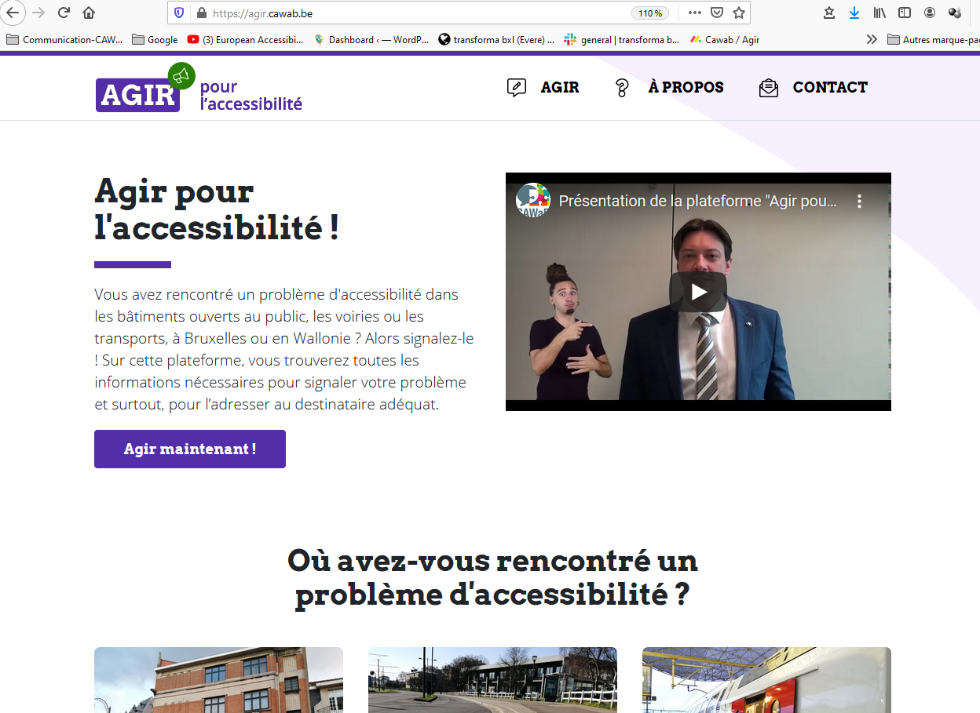

# Communication

## Revue politique, de presse et d’actualités

Une revue politique, de presse et d’actualités est confectionnée mensuellement et rapporte diverses informations relatives à l’accessibilité telles que des questions parlementaires, fédérales, des articles de presse, des évènements, des analyses, des rapports,…

L’objectif de cette revue est de mettre en place une veille informative sur la thématique de l’accessibilité pour tenir informés les membres et les experts en accessibilité et ainsi, pouvoir réagir de manière plus rapide et efficace si besoin.

Douze revues politiques et de presse ont été envoyées, avec une belle progression d’inscrits (+45,56%), passant de 90 à 131 inscrits.

## Newsletter Générale

Une newsletter reprenant les actualités principales sur les actions du CAWaB est également confectionnée trimestriellement.

Cinq newsletters ont été envoyées durant l’année, à 205 inscrits en 2019 et à plus de 267 en 2020 (+30,24%).

## Newsletter « accessibilité SNCB »

Une newsletter concernant l’accessibilité de la SNCB est également rédigée, en français et en néerlandais et rapporte les suites de la campagne de juin 2018 ainsi que les échanges tenus lors des rencontres entre le CAWaB et la SNCB.

Cette année, cinq newsletters ont été envoyées avec une progression d’inscrits de 22% pour la newsletter en français et de 38,46% pour celle en néerlandais.

## Site internet

[Le site internet du CAWaB](https://cawab.be) n’a pas connu de changements majeurs au niveau de son design, mais a été alimenté par 24 nouveaux articles. Plus de 10 318 personnes ont visité le site en 2020.

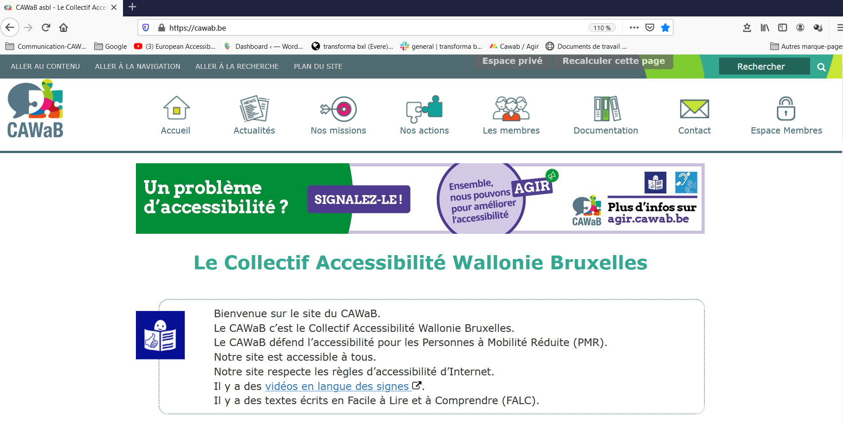

## Réseaux sociaux

### Page Facebook

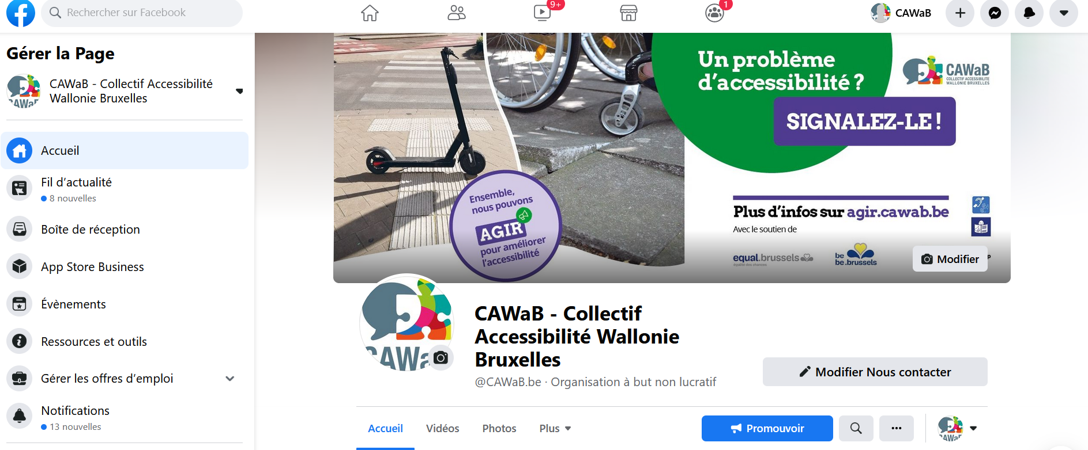

En décembre 2019, [la page du CAWaB](https://www.facebook.com/CAWaB.be/) comptait 1571 mentions « J’aime ». Au 31 décembre 2020, elle en compte 1781, ce qui équivaut à une progression de 13,36%.

Le CAWaB a posté 156 publications en 2020. Les publications qui ont suscité le plus d’intérêt concernaient l’accessibilité des transports en commun et l’accessibilité de l’information et des communications.

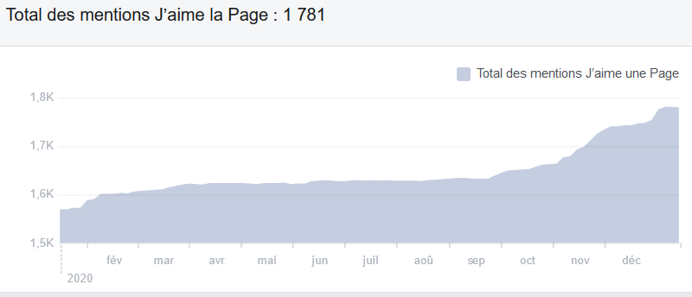

### Compte Twitter

[Le compte Twitter du CAWaB](https://twitter.com/CawabBE) comptait 357 abonnés fin décembre 2019 et 430 en décembre 2020, soit 20,44% de plus que l’année précédente.

Le Collectif a tweeté 65 fois cette année. Les tweets qui ont suscité le plus d’intérêt concernaient également l’accessibilité des transports en commun et la mobilité en générale.

### Page Linkedin

[La page Linkedin du CAWaB](https://www.linkedin.com/company/cawab/) est le réseau social qui a connu la plus belle progression cette année. Alors qu’elle ne comptait que 200 abonnés au 31 décembre 2019, elle en compte à présent 452, ce qui représente une progression de 126%. Plus d’une cinquantaine de publications ont été partagées.

# Vie de l’association

## Travail de gouvernance interne

Le Collectif a entamé un travail d’accompagnement de gouvernance avec le collectif de facilitateurs Collectiv-a afin de redéfinir les différentes instances qui le composent et ainsi améliorer davantage cette concertation et coordination.

## Formations à destination des membres du CAWaB

Cette année, le CAWaB a organisé une formation à destination de ses membres sur l’accessibilité de l’information, de la communication et du numérique, donnée par Serge Denis, du service Inclunet (Passe Muraille).

L’objectif de cette journée a été de découvrir les méthodes pour rendre son site, ses documents, ses outils de communication, … accessibles à tous, et également de rédiger ensemble des revendications communes en termes d’amélioration de l’accessibilité numérique.

# Le CAWaB dans la presse

## Le CAWaB

Cette année, le CAWaB a continué à être présent dans les médias. Voici une liste non-exhaustive des articles de presse pour lesquels le CAWaB a été interviewé :

* RTL-TVI le 14/01 : « [Flambant neuves, les nouvelles voitures de la SNCB seraient inadaptées aux personnes à mobilité réduite](https://www.rtl.be/info/belgique/societe/flambant-neuves-les-nouvelles-voitures-de-la-sncb-seraient-inadaptees-aux-personnes-a-mobilite-reduite-1188335.aspx?fbclid=IwAR2COTKlCvLgZYiIMgZGmFR1rQ4qf_vITMiygsJ0dgEZZLrWRc52dpoLyOs)»
* La Capitale le 30/01 : « [La station Vandervelde est enfin équipée d’ascenseurs](https://lacapitale.sudinfo.be/510899/article/2020-01-30/la-station-vandervelde-est-enfin-equipee-dascenseurs)» (article payant)
* RTBF le 22/07 : « [Verviers : des rues refaites en pavés au grand dam des PMR](https://www.rtbf.be/info/regions/liege/detail_verviers-des-rues-refaites-en-paves-au-grand-dam-des-pmr?id=10547093)»
* Paris Match le 23/09 : « [Les sites web ne sont pas assez accessibles aux personnes en situation de handicap](https://parismatch.be/lifestyle/technologie/432049/les-sites-web-publics-ne-sont-pas-assez-accessibles-aux-personnes-en-situation-de-handicap)»
* Emission « Le Tram » le 9/10 : « [L’accessibilité des transports en commun pour les PMR](https://bx1.be/emission/le-tram-lacces-aux-transports-en-commun-pour-les-personnes-a-mobilite-reduite/?theme=classic&fbclid=IwAR2Tq60E_CSUzQzYsuA9OS0kIkTMWYJ2Cz2EQAWoz52gwwAbEyy9Nc-h1C8)»
* BX1 le 13/12 : [reportage sur la nouvelle gare d’Anderlecht](https://bx1.be/communes/anderlecht/anderlecht-une-nouvelle-gare-en-fonction-des-aujourdhui/)
* [Bruxelles en Mouvements (n°309) portant sur la mobilité et les problèmes d’accessibilité rencontrés à Bruxelles](http://www.ieb.be/IMG/pdf/bem_309_accessibilites_web.pdf)

## Agir pour l’accessibilité

La plateforme « Agir pour l’accessibilité » a été médiatisée dans différents magazines et médias.

* Vivacité Vivre ici le 15/09 : « [La plateforme Agir pour l’accessibilité](https://www.rtbf.be/auvio/detail_vivre-ici-bruxelles?id=2680452)» (19’13)
* Plus Magazine – Le Vif le 16/09 : « [Semaine de la mobilité : une plateforme pour lutter contre les problèmes d’accessibilité](https://plusmagazine.levif.be/societe/semaine-de-la-mobilite-une-plateforme-pour-lutter-contre-les-problemes-d-accessibilite/article-normal-1332793.html?cookie_check=1617990599)»
* [Codef – Info](https://www.codef.be/wp-content/uploads/2020/10/CODEF-Info-Septembre-2020.pdf) (Septembre 2020) (page 5)
* [AltéoMag](http://www.alteoasbl.be/files/library/National/Publications/Alteomag/ALTEO_MAG16_NATIO_12P_WEB.pdf) (n°16) (page 2)
* [CeMaphore Bulletin d’information sur la Mobilité (SPW)](http://mobilite.wallonie.be/files/cemaphore/cemaphore_00154.pdf) (n°154) (page 9)
* [Profil, magazine de Partenamut](https://www.google.com/url?sa=t&rct=j&q=&esrc=s&source=web&cd=&ved=2ahUKEwiyvpGh2_HvAhXcgf0HHSqRBBsQFjACegQIAhAD&url=https%3A%2F%2Fwww.partenamut.be%2F-%2Fmedia%2Fpartenamut%2Fpdf%2Fpages%2Fprofil%2F2021%2Fprofil_156_hiver_2021.ashx%3Fla%3Dfr&usg=AOvVaw1ZPQ06dS0smakv-0IX1t-z) (n°156) (page 22)
* [Touring Magazine](https://www.touring.be/fr/touring-magazine-262) (n°262) (page 42)
* En Marche : « [Agir pour l’accessibilité](https://enmarche.be/services/maladies-chroniques-et-handicap/agir-pour-l-accessibilite.htm?from=services)»

# Comptes annuels 2020

Depuis 2019, le CAWaB est agréé comme « association subventionnée ayant pour objectif l’amélioration de l’environnement urbain et du cadre de vie en Région de Bruxelles-Capitale», et bénéficie dès lors de subsides de fonctionnement de la Région Bruxelloise pour une période de 5 ans.

En 2020, le CAWaB a pu compter sur le soutien de Bruxelles Mobilité pour la Région bruxelloise, de l’AViQ pour la Région Wallonne, du Service Phare pour la CoCoF, ainsi que d’Equal Brussels pour le développement de la plateforme AGIR pour l’accessibilité. Combinées à une subvention à l’emploi (APE) en Wallonie, ces différents soutiens permettent d’assurer l’emploi de 2,8 ETP assurant la coordination et la communication des actions du Collectif.

# Conclusions et perspectives

L'année 2020 devait être l'année de lancement des nombreux projets des différents Gouvernements en faveur de l'inclusion, du Handistreaming, de l'accessibilité,… mais tout ne s'est pas passé comme prévu.

Qu'à cela ne tienne… le CAWaB n'est pas resté les bras croisés. Et derrière nos ordinateurs, en télétravail, nous avons pris des dizaines de rendez-vous et enchainé les "calls", les "visio" et les "meetings". Les contacts sont pris, les gouvernements savent à présent qu'ils pourront compter sur l'expertise du CAWaB pour mettre en œuvre leurs politiques.

Ils savent également qu'en 2021, nous espérons voir un Plan Accessibilité se relancer en Région Wallonne, un plan Handistreaming finalement voir le jour à Bruxelles, et le Plan d'action fédéral handicap 2021-2024 se concrétiser avec des mesures ambitieuses en matière d'accessibilité.

Le CAWaB aura un rôle important à jouer pour guider, sensibiliser, pousser pour que ces "plans" se déclinent en actions concrètes qui répondront aux besoins exprimés depuis de nombreuses années par les associations membres du Collectif.

Parmi ces actions, nous serons attentifs à la réforme du règlement d'urbanisme bruxellois (RRU), relancée sous le nom de Good Living, et militerons pour obtenir une réforme similaire du code d'urbanisme (CODT) en Wallonie.

Un grand chantier concernera également le nouveau contrat de service public de la SNCB qui devra inscrire dans le marbre les dernières annonces de la SNCB à grand renfort de communiqué de presse. Sans oublier bien sûr la mise en œuvre du plan de déploiement de l'accessibilité du TEC, et le Plan de mise en accessibilité de la STIB, qui prévoient de nombreux projets prometteurs tant l'un que l'autre.

L'accessibilité numérique n'est pas en reste… alors que l'accessibilité des sites internet aurait dû être acquise pour les sites publics en septembre 2020 (ce qui n'est malheureusement pas -du tout- le cas), les applications mobiles seront en 2021 elles aussi concernées par ces obligations.

Au rayon des Directives européennes, la Belgique devra transposer l'Accessibility Act, une opportunité pour atteindre des objectifs et engagements que l'Etat a pris envers les personnes en situation de handicap, en signant la convention des Nations Unies relative au droit des personnes handicapées.

Enfin, comme nous l'expliquions dans ce rapport, un partenariat a été scellé avec Comeos pour viser une amélioration de l'accessibilité des commerces, et devrait se concrétiser à partir du deuxième semestre 2021.

Le CAWaB bénéficiera pour tout cela d'une redéfinition de ses instances et de sa gouvernance dont les travaux devraient accoucher sur un nouveau modèle d'ici la fin de l'année 2021.

Vous l'aurez compris, les combats sont nombreux, mais avec le long travail de militance et de sensibilisation de nos interlocuteurs, de plus en plus de combats se transforment en dossiers à suivre et à accompagner : un rôle qui devrait prendre une nouvelle dimension pour le CAWaB dans les années futures…

Mathieu Angelo

Directeur

Siège Social : Avenue Jules Bordet, 13 - 1140 Bruxelles, Belgique

Siège d'Exploitation : Rue de la Pépinière, 23 - 5000 Namur, Belgique

Tel: 081/13.97.87

E-mail: info@cawab.be

Site web: [www.cawab.be](http://www.cawab.be)

Avec le soutien de : La Région de Bruxelles-Capitale, Equal.Brussels, la Région Wallonne et Francophones Bruxelles.